ĐÁP ÁN TIẾNG VIỆT TUẦN 23

III/ PHẦN BÀI TẬP
Câu 6: Điền : oanh, oăt, uya?
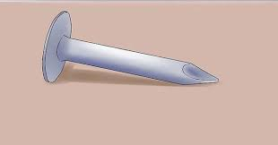
đứng khoanh tay chiếc đinh nhọn hoắt sao khuya

Câu 7: Nối
Giấy pơ-lyua
Chú voi
Tàu thủy
Lũy tre làng
chở khách ra đảo.
rất mỏng.
huơ huơ cái vòi.
toả bóng mát.

